“安眠药”说明书：吃对是助手，吃错是刺客！
作者:张巧兰
单位:武汉同济航天城医院中西医结合科
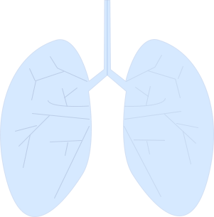

“安眠药”说明书：
吃对是助手，
吃错是刺客！



亲爱的夜猫子们，你们是不是偶尔需要“安眠药”来拯救漫漫长夜。但你知道如何正确、安全地使用它们吗？请花几分钟时间，仔细阅读这份「江湖使用秘籍」。


第一条：遵医嘱，是唯一的攻略

HEALTH SCIENCE


关爱自己
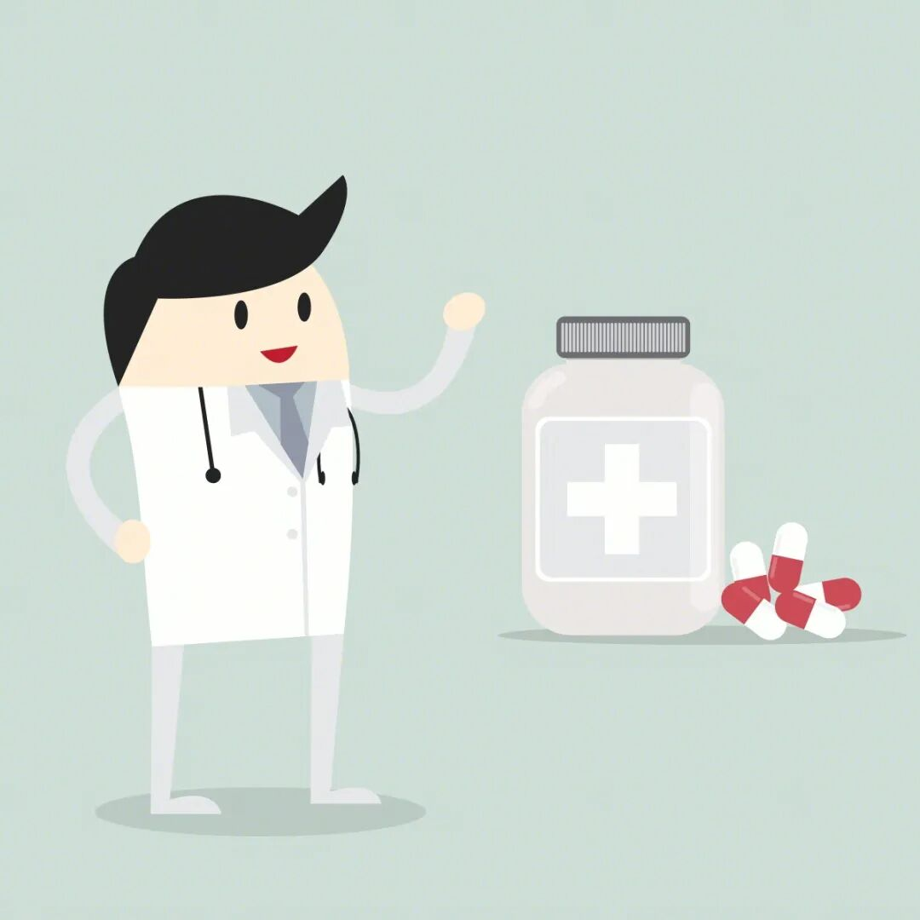

这不是建议，是铁律。医生开的种类、剂量、服用时长，是根据你的个人体质和失眠情况定制的「专属地图」。切勿自行：
❌ 觉得“没效果”时加量
❌ 感觉“好点了”时减量或停药
❌ 借用他人的药
-KEEP FIT-

第二条：服用时机，是安全的第一道门

HEALTH SCIENCE
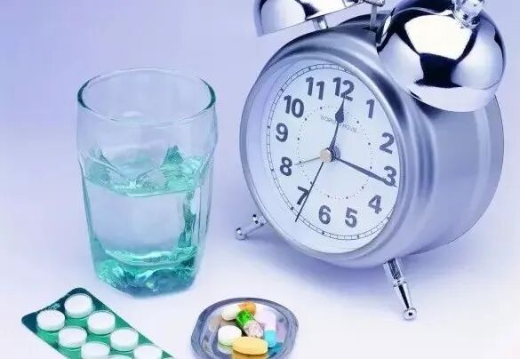

黄金时间：睡前10-15分钟，洗漱完毕、上床躺好前服用，让它温和地引领你入睡。

危险动作：服药后请立刻卧床！千万不要再刷手机、看电视甚至走动，否则可能增加梦游、跌倒的风险。

-KEEP FIT-

第三条：这些“克星”，必须远离

HEALTH SCIENCE


头号克星：酒精
酒精+安眠药≠双倍助眠，而可能等于呼吸抑制、深度昏迷。今晚吃药，今晚就别喝酒。

隐形对手：其他药物
感冒药、过敏药、某些止痛药也可能有镇静作用。混用前，请咨询医生或药师。
-KEEP FIT-

第四条：次日清晨，你可能是“慢动作回放

HEALTH SCIENCE
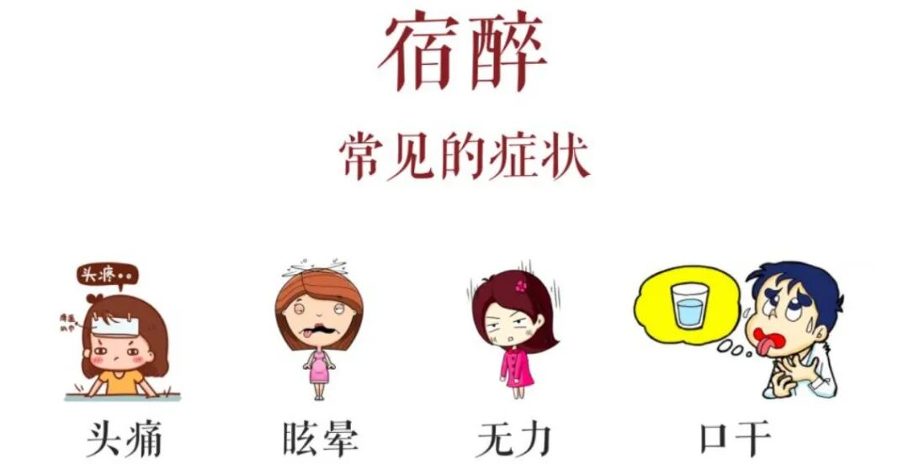

很多药物会有“宿醉效应”。第二天早上你可能会：
- 头晕、乏力、反应迟钝
- 注意力不集中

这意味着：服药次日，请别开车、高空作业、操作精密仪器或做重要决策，安全第一。

-KEEP FIT-

第五条：它不是终身伴侣，要学会“优雅告别”

HEALTH SCIENCE
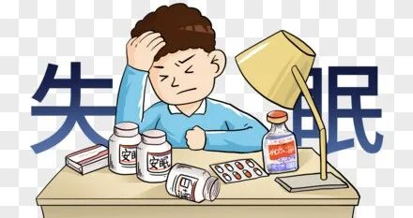

安眠药的目标是帮你重建睡眠节律，而不是成为你每晚的必需品。长期服用后，切忌“突然分手”：身体会不适应，导致失眠反弹甚至心慌焦虑。

正确做法：在医生指导下，制定一个“逐步减量计划”，比如从每晚一片，减为隔天一片，再减为四分之一片……让身体慢慢适应没有它的日子。

-KEEP FIT-

第六条：真正的睡眠高手，是你自己

HEALTH SCIENCE


药物是帮你按下重启键的临时脚手架，而长久之计在于修复你的「睡眠大厦」：
- 建立固定的作息，周末也不例外
- 创造黑暗、凉爽、安静的睡眠环境
- 睡前1小时远离手机和蓝光
- 尝试正念呼吸、温水泡脚等放松仪式

-KEEP FIT-

在生活哪一刻，让你感觉“健康”很重要？相信许多人平时都不太会注重这方面，总是要在身体亮黄灯的时候才意识到健康的重要性。

最后一句忠告：如果服药期间出现梦游、异常行为、情绪极度低落或任何严重不适，请立即停药并联系你的医生。

愿这份说明书，能帮你与药物安全合作，早日找回那份不依赖外物的、踏实的自然睡意。

好梦，值得用最安全的方式去追寻。

免责声明：本文仅为科普，不能替代专业医师的诊断与治疗方案。具体用药请严格遵医嘱。

-END-
（文字部分配图来源于网络，如有侵权，请联系删除）
供稿：张巧兰
编辑：王成锑
审核：张巧兰


